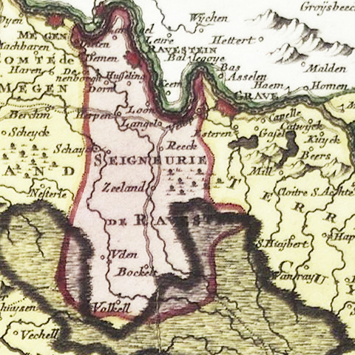
Meneer D. Schyvers wordt de gemeentesecretaris van de nieuwe onafhankelijke gemeente ‘Het land van Ravenstein’. Om de nieuwe gemeente succesvol te maken en te houden doet de heer Schyvers onderzoek naar de samenstelling van de beroepsbevolking. Meneer Schyvers merkt op de dat de volgende vijf beroepsbevolkingsgroepen gerepresenteerd worden in Het land van Ravenstein. De groepen zijn/heten: arbeiders, de boeren, de leraren, de bedrijfskundigen en de dokters. Iedere bevolkingsgroep kent evenveel personen in ‘Het land van Ravenstein. Iedere bevolkingsgroep in Het land van Ravenstein bestaat uit 2.000 personen. Daarnaast verdienen alle bevolkingsgroepen in Het land van Ravenstein ook evenveel. Alle bevolkingsgroepen hebben afzonderlijk van elkaar een totaal inkomen van €10.000.000,-.
1. Vul onderstaande tabel in.
Beroepsbevolking | Aantal  Personen | Aantal in % v/h totaal | Cumulatief in % van het totaal | Inkomen | Inkomen in % v/h totaal | Cumulatief % van het totaal
De Arbeiders
De Boeren
De Leraren
De Bedrijfskundigen
De Doktoren
2. Teken de Lorenzcurve.
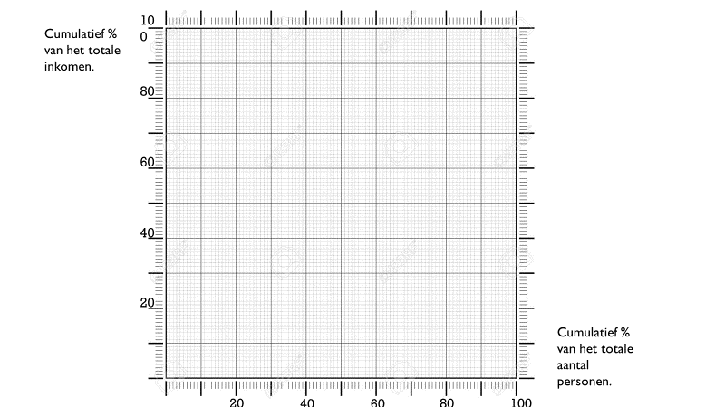
De gemeentesecretaris D. Schyvers is genoodzaakt de verdeling van het inkomen onder de verschillende beroepsgroepen in Het land van Ravenstein te veranderen. De heer Schyvers merkt op wanneer hij de inkomensverdeling niet zal veranderen dat er personen met veel kennis en vaardigheden Het land van Ravenstein zullen verlaten. Om die reden maakt Meneer Schyvers de volgende verdeling. De beroepsgroep de arbeiders gaan €5.000.000,- verdienen. De Boeren krijgen €7.500.000,-. De leraren ontvangen €10.000.000,-. De Bedrijfskundigen zullen een inkomen van €12.500.000,- verdienen. De dokters hebben een salaris van €15.000.000,-.
3. Vul onderstaande tabel in.
Beroepsbevolking | Aantal  Personen | Aantal in % v/h totaal | Cumulatief in % van het totaal | Inkomen | Inkomen in % v/h totaal | Cumulatief % van het totaal
De Arbeiders
De Boeren
De Leraren
De Bedrijfskundigen
De Doktoren
4. Teken de Lorenzcurve.

5. Bereken hoeveel procent van het totale inkomen van ‘Het land van Ravenstein’ de arbeiders, de boeren en de leraren samen verdienen? Schrijf je berekening op.

6. Bereken hoeveel procent van het totale inkomen van ‘het land van Ravenstein’ de leraren en de bedrijfskundigen samen verdienen? Schrijf je berekening op.

7. In welke situatie is de inkomensverdeling van Het land van Ravenstein eerlijker verdeeld. Is Het land van Ravenstein eerlijker verdeeld in situatie 1 of in situatie 2. Leg uit in woorden.
